**Обрезка кустарников**

Работая в саду, мы стараемся тщательно соблюдать все рекомендации по подкормке почвы, поливу и борьбе с вредителями,  однако, когда речь заходит о кустарниках, многие начинающие садоводы допускают типичную ошибку: забывают об их прореживании.

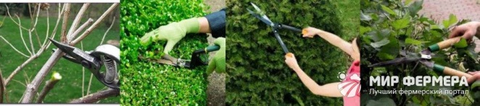**Рисунок 1. Варианты обрезки плодовых и декоративных кустарников в саду**

На первый взгляд, она не так уж и необходима, но со временем, когда куст разрастается, появляется понимание того, что эта процедура действительно важна (рисунок 1).  Поскольку в наших отечественных садах выращивается великое множество всевозможных кустарников, то закономерно, что знать правила обрезки каждого из них практически невозможно. Однако существуют некие общие моменты, знание которых будет полезно для всех растений.

**Что нужно для обрезки**

Если у вас возникнет вопрос, стоит ли обрезать кустарники, можете не сомневаться: не просто стоит, но и необходимо. Ведь эта процедура оказывает существенное влияние на всю жизнеспособность растения.

Помните, что главное задание при обрезке – не навредить, поэтому, приступая к работе, необходимо заранее спланировать, что нужно удалить и с какой целью (для оздоровления; с целью регуляции роста; для образования плодов). Приготовьте весь необходимый инвентарь, ознакомьтесь с правилами и приступайте к работе.

**Правила обрезки кустарников**

Обрезка таких растений весной не только проводится по схеме, но и имеет определенные правила, которые помогают сохранить жизнеспособность культуры и продлить срок ее плодоношения.

**Основные правила обрезки ягодных культур весной включает такие момент**ы (рисунок 2):

1. Необходимо использовать только хорошо заточенный инструмент, обязательно чистый.
2. Старайтесь как можно меньше травмировать растение. Используйте разные инструменты исходя из ситуации. Например, тонкие ветки срезают секатором, а толстые – ножовкой.
3. Пользуясь секатором, следите, чтобы они не задевал соседние побеги, которые не подлежат удалению.
4. Пеньки и срезы нельзя оставлять расщепленными. Правильный срез имеет гладкую поверхность и ровные края. Все неровности следует зачищать садовым ножом и замазывать садовым варом. Если же поверхность среза в диаметре превышает 3 см, то лучше воспользоваться масляной краской.
5. Больные, сухие и сломанные побеги необходимо удалять. Ветки слабых растений укорачивают как можно больше, а вот сильные и здоровые не стоит слишком сильно укорачивать.
6. Укорачивая побег, срез делают под углом над почкой (боковой веткой), не оставляя пенька.
7. Спиливание толстых горизонтальных веток проводится в несколько этапов. На первом делают пропил снизу, глубиной в четверть диаметра срезаемой ветки. Затем отступают 1-2 см от основной ветки и делают второй пропил сверху навстречу первому. Пилят побег до тех пор, пока он не отломится по волокну. Образовавшийся пенек также необходимо аккуратно спилить.

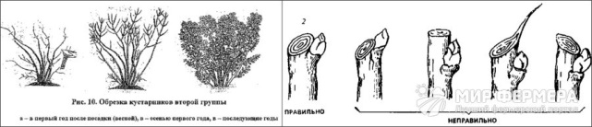**Рисунок 2. Основные правила обрезки**

Не забывайте, что своевременное прощипывание побега избавит вас от его обрезки.

**Особенности**

В целом обрезка кустарника любого вида (декоративного или ягодного) помогает сделать его более аккуратным и привлекательным. Чтобы правильно провести процедуру, необходимо знать некоторые особенности строения куста. Так, побеги культуры развиваются из почек, которые располагаются на прикорневой части стебля. По этой причине при посадке корневую шейку не следует заглублять больше, чем на 5-8 см, иначе побеги так и не пойдут в рост.

**Примечание:** При правильной посадке кустарники растут в высоту очень быстро. Поэтому для того, чтобы они начали выпускать дополнительные побеги, то есть, начали куститься, при посадке рекомендуется укоротить самые длинные ветки до одинаковой длины. При этом сломанные побеги укорачивают до первой здоровой почки, а слабые удаляют полностью.

Невысокие сорта сразу после посадки рекомендуется низко обрезать: от каждого побега должен остаться пенек с несколькими почками. Это делается для того, чтобы весной растение могло быстрее нарастить корневище.

**Условия обрезки**

Обрезка должна стать таким же обязательным садовым мероприятием, как полив, прополка или подкормка. Пренебрегая ей, мы способствуем загущению кроны растения, создавая, таким образом, условия для развития различных вредителей и болезней. Поэтому рекомендуется проводить прореживание каждый год. Если же по какой - то причине куст не обрезался долгое время, и его крона находится в запущенном состоянии, придется удалить большое количество побегов, чтобы проредить ее. В таком случае желательно растянуть эту процедуру на несколько лет, чтобы не слишком навредить растению.

Типичной  ошибкой при выращивании кустарников является мнение, что обрезать необходимо только взрослые растения. Однако опыт показывает, что уже сформировавшуюся крону изменить очень тяжело или просто невозможно. Именно по этой причине рекомендуется проводить формирующую процедуру еще на молодом растении.

**Обрезка кустарников весной**

С приходом весны прибавляется работы в саду. Среди множества хлопот не забудьте обратить внимание на ягодные и декоративные кустарники. Как только у их основания сойдет снег, можно приступать к прореживанию ягодных кустов, если такие работы не были проведены осенью (рисунок 3). Если же время было упущено, и почки начали распускаться, обрезку проводить нельзя.

**Примечание:** Среди декоративных в первую очередь обрезают древовидные (сирень, бересклет), поскольку они формируют приросты на периферии кроны. Для них проводят санитарную и омолаживающую чистку.

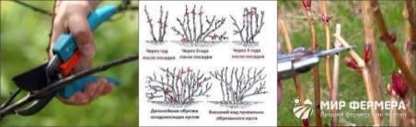

**Рисунок 3. Правила обрезки кустарников весной**

Следует знать, что среди декоративных кустарников больше всего нуждается в обрезке сирень. Поэтому весной необходимо убрать все слабые и растущие внутрь кроны побеги, которые перекрещиваются между собой и мешают полноценному росту. Старые кусты необходимо омолодить, спилив стволы с отстающей корой. Поверхность неровных срезов необходимо зачистить ножом и очисть от опилок, затем обработать любым дезинфицирующим средством, например, садовым варом. Если из места среза выделяется сок, необходимо дождаться, пока он подсохнет, и только после этого замазать поверхность.

Особенности весенней обрезки кустарников показаны в видео.

**Обрезка плодовых кустарников осенью**

Осенняя обрезка плодовых кустарников стимулирует рост новых веток, а также повышает количество и качество плодов. Известно, что к осени питательные вещества, накопленные растением за летнее время, переходят из листьев в ствол, побеги и корневую систему, а само растение вступает в период покоя (рисунок 4). Определить его можно по опавшей листве. Именно в это время рекомендуется проводить прореживание ягодных кустарников, поскольку проведение этой процедуры весной может привести к потере питательных веществ, которые возвращаются к точкам роста.

Первую обрезку плодового кустарника проводят в год посадки и повторяют ее каждую осень. При этом способ прореживания зависит от того, в  каком возрасте растение было наиболее урожайным. Так, для черной смородины наиболее урожайными являются двухгодичные побеги, а вот на ветках пятилетнего возраста ягод почти нет. Именно по этой причине необходимо удалять старые ветки, чтобы им на смену смогли прийти новые молодые побеги. При этом следует удалять столько старых побегов, сколько молодых вы намерены оставить. Молодые побеги обрезают на треть их длины, а у 2-3-летних срезают верхушки с 3-5 почками. Такой же принцип применяют к красной и белой смородине, а также крыжовнику. Единственное отличие состоит в том, что полностью удаляют не пятилетние, а семилетние ветки.

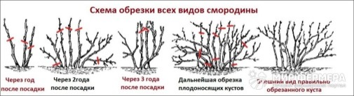

**Рисунок 4. Правильная обрезка кустарников осенью на примере черной смородины**

Малина также имеет свои особенности. Ее надземные стебли живут всего лишь два года, в первый из которых на побеге закладываются почки, которые плодоносят на втором году жизни побега и полностью отмирают осенью. Поэтому ежегодная обрезка малины предполагает удаление отмерших двухлетних побегов и укорочение молодых побегов до развитых почек.  Поскольку малина имеет особенность быстро разрастаться, необходимо регулярно прореживать малинник, оставляя на 1 погонный метр от 15 до 18 стеблей.

**Инструменты для обрезки деревьев и кустарников**

Обрезая и формируя деревья и кустарники на своем садовом участке, садоводы используют специальный инвентарь, в который входят: секатор, сучкорез, садовый нож и садовая пила (рисунок 5).

Наибольшей популярностью среди инструментов для обрезки деревьев и кустарников из-за своей многофункциональности  пользуется секатор. Им можно обрезать небольшие ветки средней толщины (до 2,5 см), удалить поросль и сухие побеги. Секатор с удлиненными ручками называется сучкорезом. Он удобен для работы на большой высоте, куда сложно дотянуться.

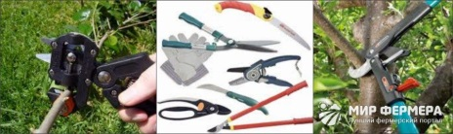

**Рисунок 5. Основные садовые инструменты для обрезки деревьев и кустов**

Специальный садовый нож применяется для обрезки стеблей и веток, а также для зачистки неровностей на местах среза и прививки. Преимущество перед обычным ножом  - в удобной рукоятке и прочном лезвии. Такой же рукояткой оснащена небольшая садовая пила, имеющая удобный вес и заточку с очень правильной разводкой. Она пригодится для обрезки веток, диаметр которых превышает 3 см. При этом место среза будет ровным и гладким. Выбирая инструменты для работы в саду, отдайте предпочтение качеству и добротности, ведь при правильном уходе они прослужат вам долгое время. Следите за тем, чтобы пружины на инструментах всегда были смазаны, а гайки подкручены, режущую кромку необходимо затачивать только с одной стороны. И, конечно же, не забывайте о том, что все инструменты должны содержаться в чистоте. Поэтому сразу после использования очистите их мягкой сухой тканью.

**МБУК «Горнозаводская центральная межпоселенческая библиотека»**

**Клуб «Стильный огородник»**

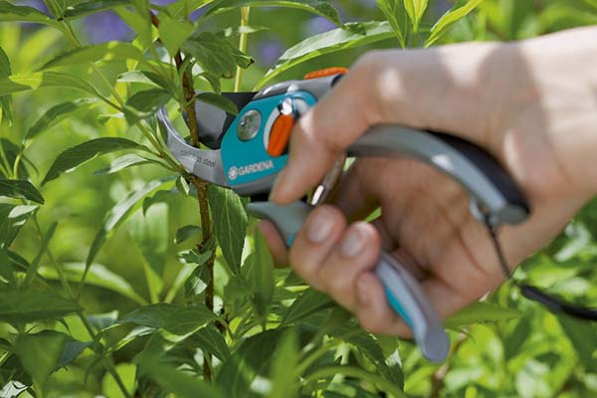

**«Обрезка плодовых кустарников»**

**Горнозаводск, 2018 г.**

